1 ipconfig/all
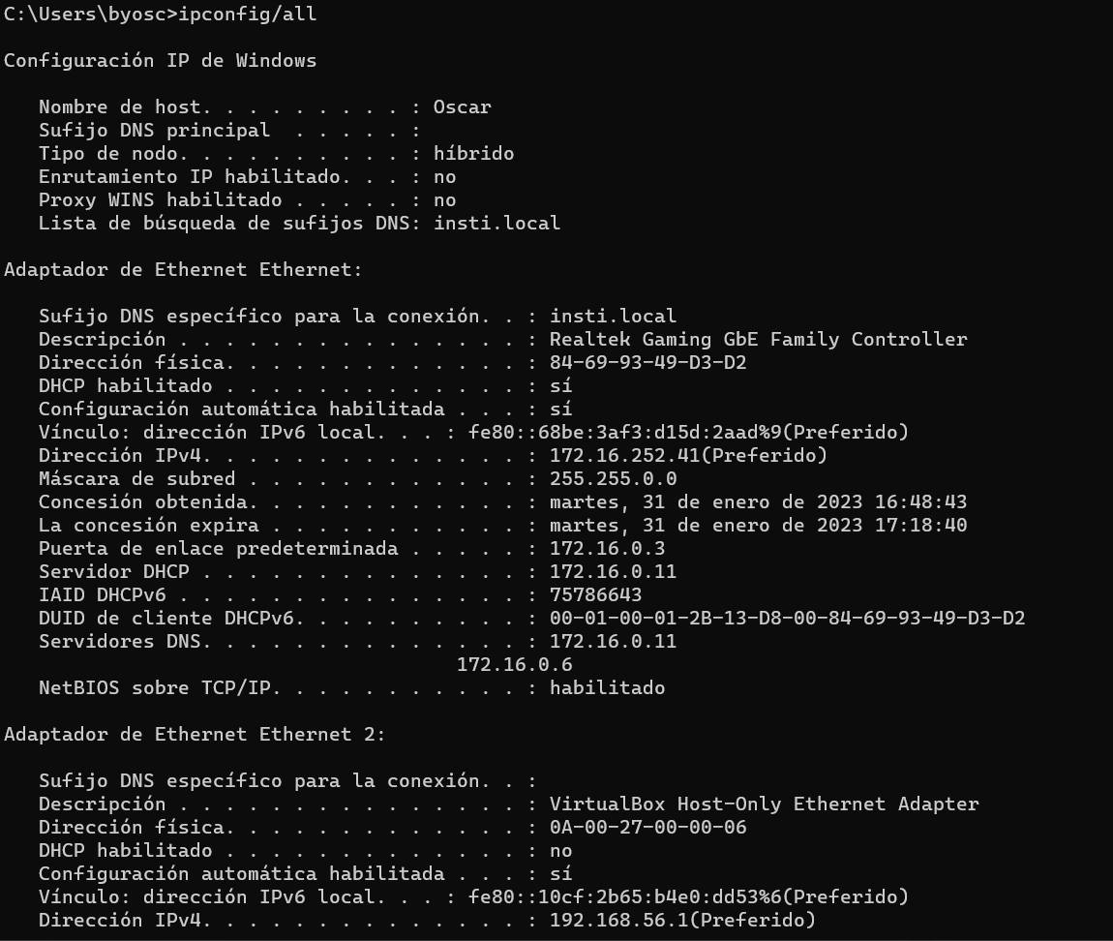

2
La porta d’enllaç predeterminada es el node que serveix com enllaç entre dues xarxes, es el dispositiu que es conecta i dirigeix el trafic de dades entre dos o més xarxes
3
El meu DNS es el 172.16.0.6
4
El sevidor DNS converteix les solicituds de noms en direccions IP, controla que el servidor es dirigeixi a l’usuari final quan aquest escriu un nom de domini al navegador (És denominan consultes).

5
Privat ja que la xarxa en aquest institut es privada i et dona una IP privada

6
8.8.8.8

7
insti.local

Laboratori nmap:

1

2
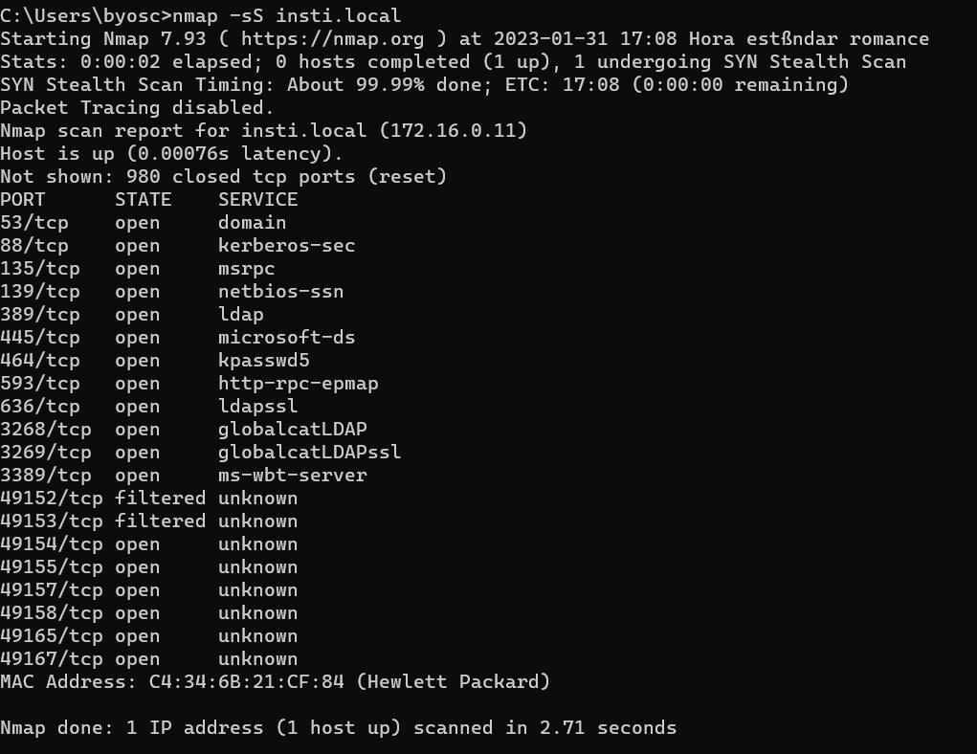
3
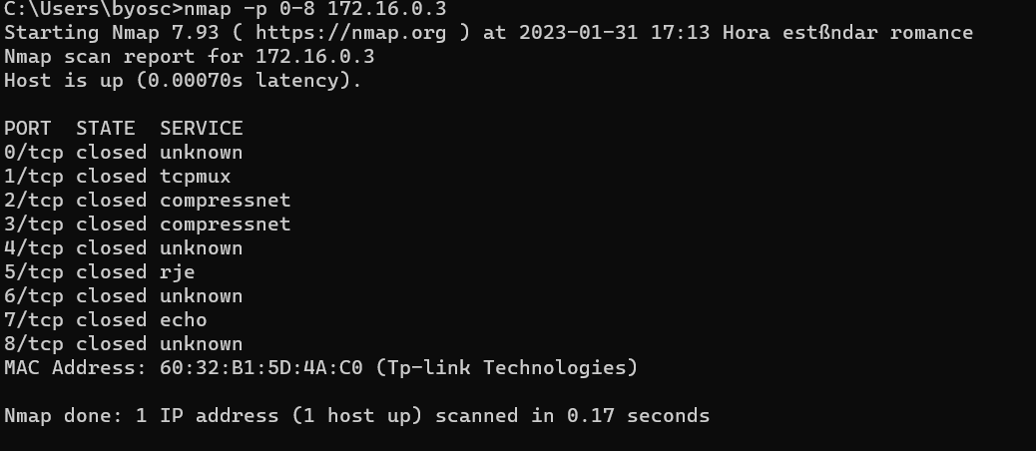
4
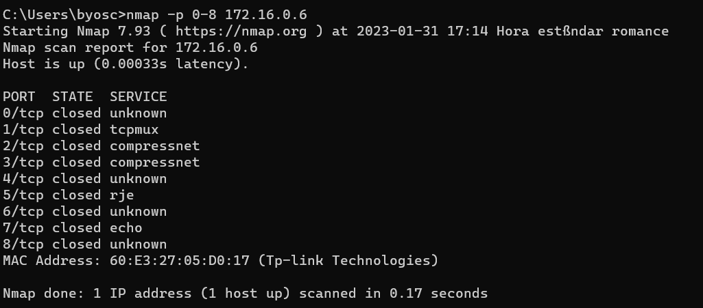
5
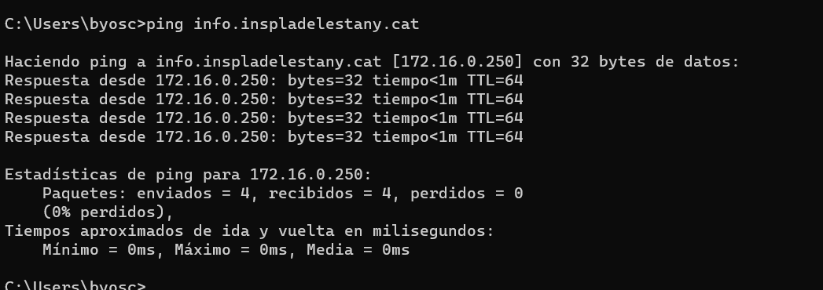
6
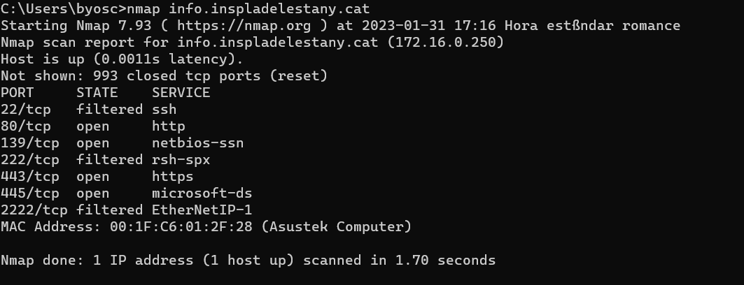
7
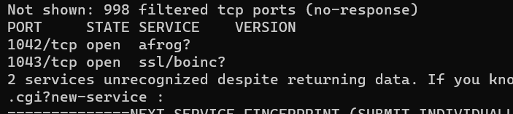
8

Ens arriesgem a que algu pugui entrar i robar informació tant personal com de tots els nostres clients si es el cas de que som una empresa

9

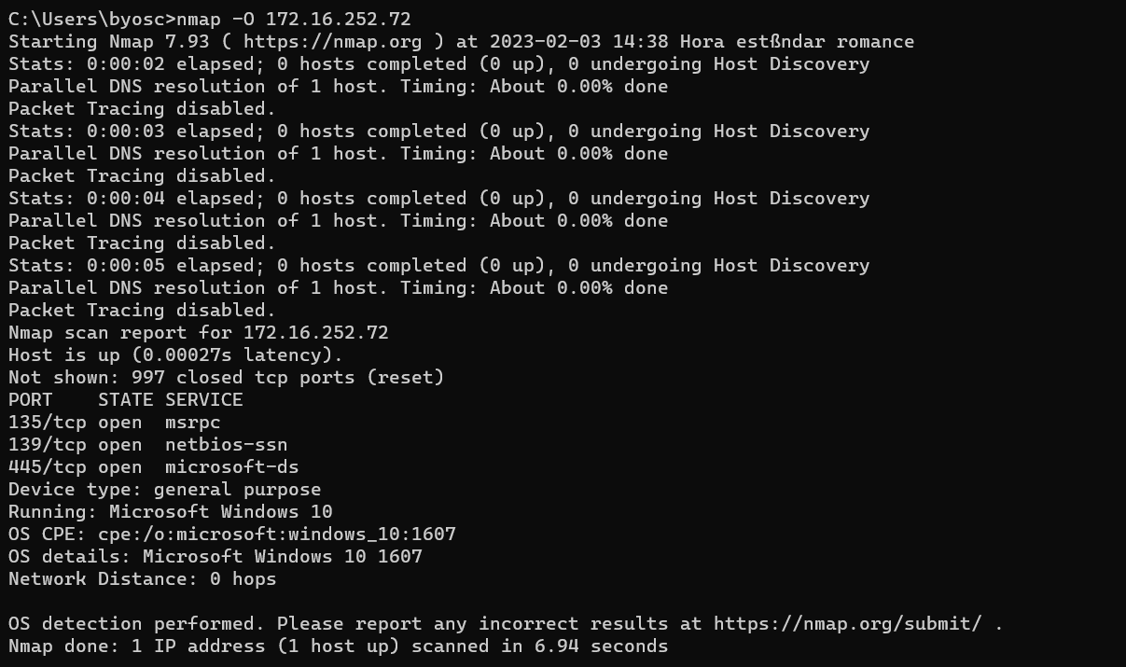
10
Aquesta comanda fa que l’nmap vagi més rapid i per aixo es fa més indetectable
11
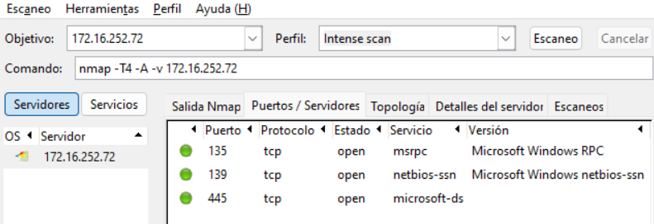
Port 139: Són utilitzats per el protocol NetBIOS es el protocol TCP principal per interconnectar els equips que estan amb el SO windows, la majoria de vegades utilitza el combinació TCP/IP

port 445: Aquest port es compartit per varis serveis, el més important es l’Active Directory

12
El port 53 ja que es el port de DNS (Domain Name System) fent la comunicació per poder connectarte a la barra de navegació

